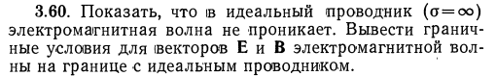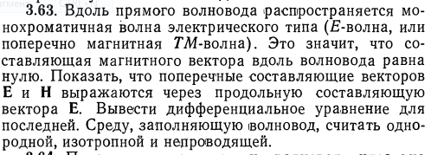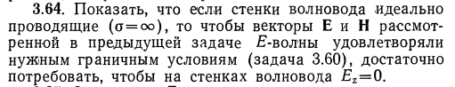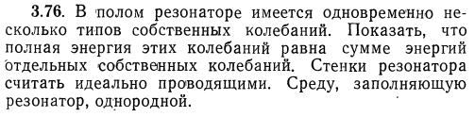

Решить задачи 3.64 и 3.76 ( в СИ)
Векштейн Е. Г. Сборник задач по электродинамике 1966 г

